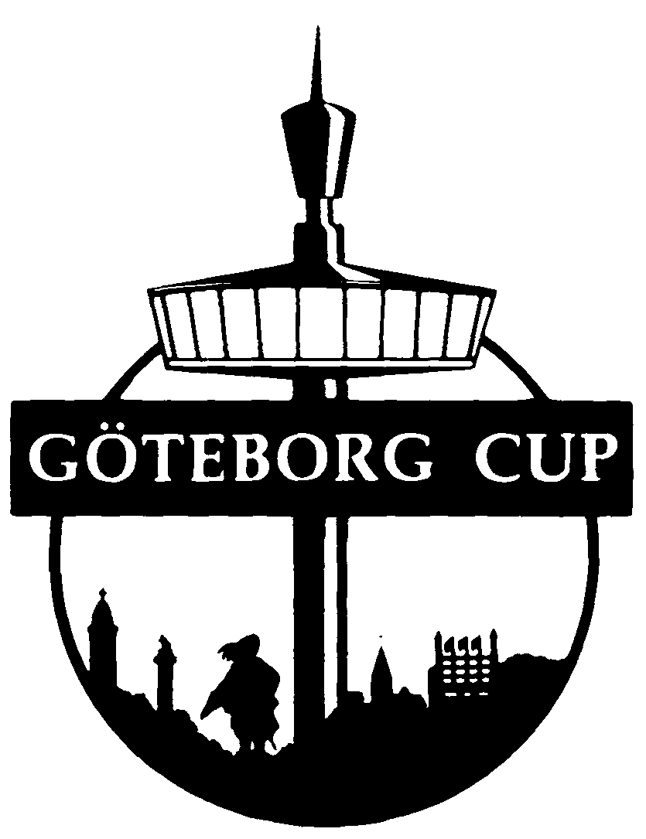

GÖTEBORG CUP 2016 - MATSEDEL
Lunden

Middag – onsdag 4 maj 19:00-21:00
Pastasallad med kyckling.

Frukost – torsdag 5 maj 08:30-10:00
Cornflakes, müsli, ägg, sylt, knäckebröd, mjukt bröd, skinka, ost, kalkon, smör, gurka, fil, mjölk, apelsinjuice, kaffe och the.

Frukost 6 maj – 8 maj 06:30-09:30
Cornflakes, müsli, ägg, sylt, knäckebröd, mjukt bröd, skinka, ost, kalkon, smör, gurka, fil, mjölk, apelsinjuice, kaffe och the.

Middag – torsdag 5 maj 15:00-18:00
Köttbullar med potatismos, brunsås och lingon
Salladsbuffé, knäckebröd, smör, mjölk, kaffe och the.

Middag – fredag 6 maj 14:00-17:00
Curry kycklinggryta med ris
Salladsbuffé, knäckebröd, smör, mjölk, kaffe och the.

Middag – lördag 7 maj 14:00-17:00
Spagetti med köttfärssås
Salladsbuffé, knäckebröd, smör, mjölk, kaffe och the.

Lunch – söndag 8 maj 12:00-15:00
Kebabpytt med vitlöksdressing
Salladsbuffé, knäckebröd, smör, mjölk, kaffe och the.

